智能纪要：智变计划阶段性汇报会（按项目逐一汇报） 2026年6月2日
会议主题：智变计划阶段性汇报会（按项目逐一汇报）
会议时间：2026年6月2日（周二） 15:55 - 18:10 （GMT+08）
参会人：@魏美玲@陈爽@陈育彬▪里奥@傅珍羚@顾伟@桂田野@贺斌@何景俊@李靖宇@李洋@李玉婷@凌晨@罗号@苗子心@Roger 闵捷@盛建英@王爱洋@夏辉@许金婷@杨斌@杨柳@张珂

智能会议纪要由 AI 生成，可能不准确，请谨慎甄别后使用

总结
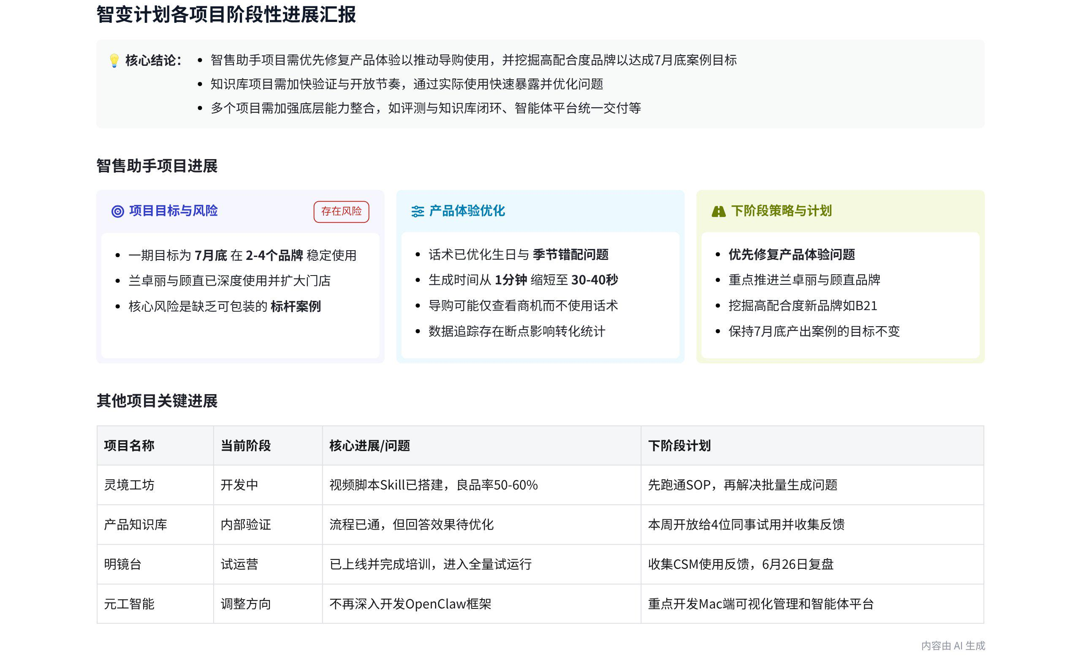
本次会议围绕多个项目进行阶段性汇报与讨论，涵盖智售助手、灵境工坊、睿知库等项目，对各项目进展、问题及后续计划进行了详细交流，旨在明确方向、解决问题，推动项目顺利推进。内容如下：
- 智售助手一期项目阶段性汇报
- 项目目标与进展
- 目标概述：一期目标是 7 月底推动导购销售线索能力在 2 - 4 个品牌稳定使用，沉淀 1 - 2 个对外标杆案例。目前兰卓丽 5 月 21 日已扩大 20 家门店使用，固执预计 6 月初扩展到 20 - 30 家门店。  - 品牌应用情况：具备案例潜力的品牌有兰卓丽和固执；卡莉朵拉和卡尔丹顿有使用但转化链路不完整；莱斯丹、天创和 B11 待观察。品牌和导购认可商机判断，但话术和推品存在问题，未通过销售线索话术直接跟进。 | 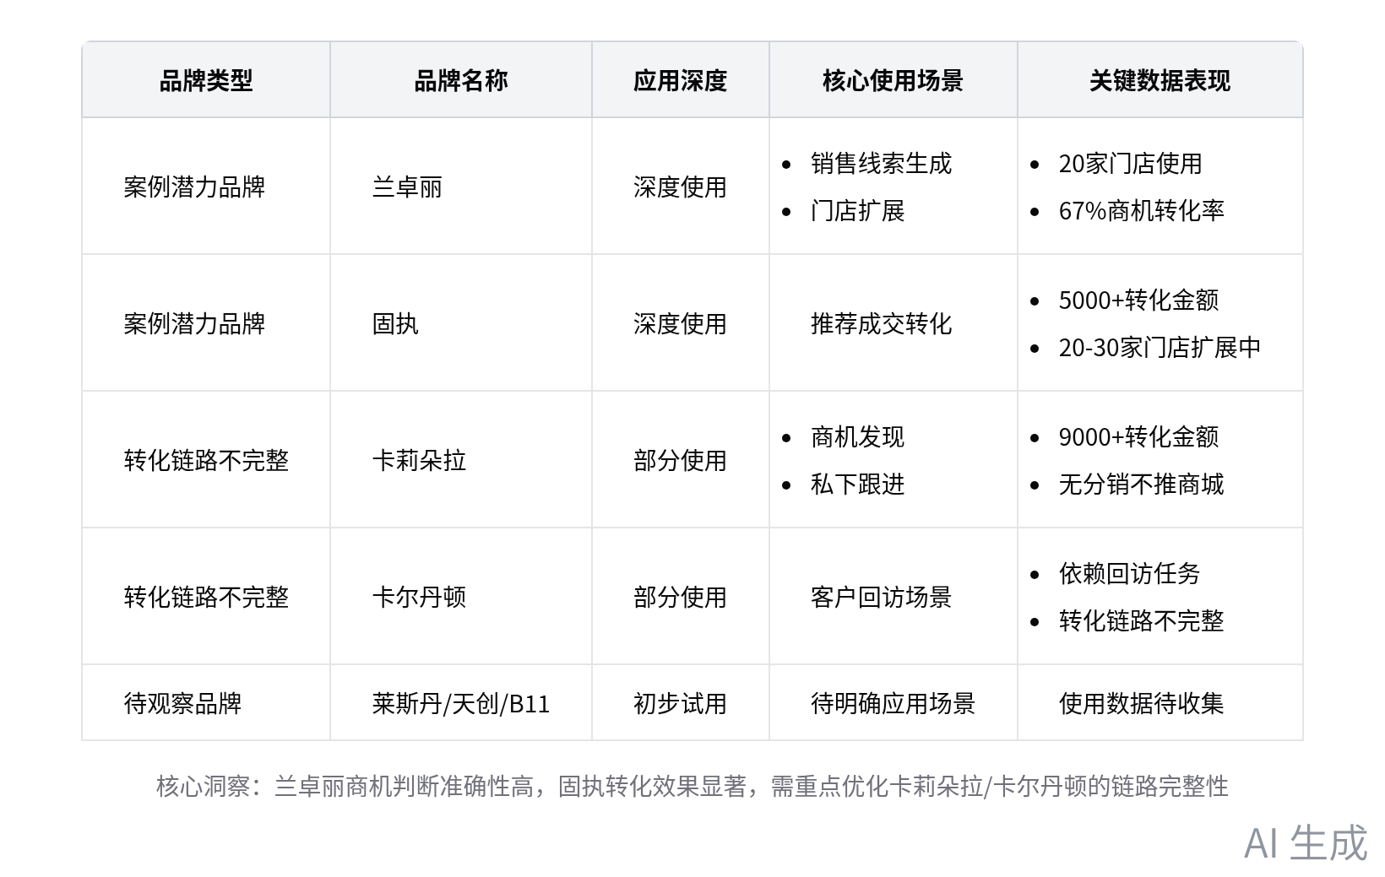  智售助手品牌应用情况分析
- 话术与体验优化
- 话术优化：针对兰卓丽增加内衣知识库；优化生日和推品话术，避免错判；重构话术，结合权益推荐商品；拆分工作流，将生成时间从约 1 分钟缩短到 30 - 40 秒。
- 体验问题：部分导购认为话术优化不足，倾向自行修改，导致数据未体现；生成时间仍被认为过长，有待进一步优化。
- 阶段建议与策略
- 建议：不调整 7 月底产出案例的目标，优先修复产品体验问题，推进重点品牌，观察并增加配合度高的品牌。
- 策略：优化话术和推品权重排序，保持与重点品牌交互，提升转化数据，挖掘配合度高的品牌，持续优化产品体验。
- 灵境工坊项目阶段性汇报
- 项目目标与进展
- 目标：五一节后对接外部爱诗智能体，搭建视频脚本和拆解的 Skill，维护语料库，6 月底前交付杨斌团队供客户生成视频使用。
- 进展：已完成对接爱诗和视频脚本专家及 Skill 的搭建，正在进行视频拆解语料库的 Skill 搭建。
- 关键节点情况
- 爱诗智能体对接：当前版本与原版本差异不大，爱诗 6 月中旬迭代后再接入测试。
- 字幕问题：see dance 字幕出现乱码、错位等问题，由杨斌团队手动添加字幕。
- 样品预览对接：Stads 样品预览对接正在进行中。
- 视频良品率：根据脚本生成的视频良品率在 50 - 60% 区间，后续持续优化语料库。
- 后续计划与协调事项
- 计划：先跑通从客户商品到语料再到生成视频的流程，稳定语料库，再解决批量生成问题；前期找两个客户小范围测试。
- 协调事项：关注客户预算预期，了解客户之前视频制作成本；确定统一的后台和模型集成方式。
- 睿知库项目阶段性汇报（5/29 汇报）
- 项目目标与实际情况
- 目标：产品知识库解决内部问题咨询，5 月中旬内部小范围开放；运营方案库生成方案嵌入 CSM 复盘报告，降低复盘方案制作成本，6 月初完成。
- 实际情况：产品知识库延期到 6 月初开放，主要因技术资源被紧急项目占用两周，但已完成帮助中心文档入库和问答入口搭建，进入数据治理阶段；运营方案库已将方案嵌入复盘报告，正在验收优化。
- 验证与反馈机制
- 验证方式：用历史工单的 100 道题目验证知识库回答准确率，本周完成测评给出结论。
- 反馈机制：开放入口让更多人使用，增加反馈按钮，要求实名反馈，加快问题暴露和解决速度。
- 下一步工作计划
- 产品知识库：正式进入数据治理阶段，优化工作流和问答效果。
- 运营方案库：验收通过后进入场景落地阶段，增加私有化分析结论场景。
- 明镜台项目阶段性汇报
- 项目目标与阶段进展  - 目标：为内部 CSM 提供服务，解决客户信息统一、风险识别和跟进等问题，形成风险管理闭环。  - 进展：前五个阶段正常完成，已进入试运行阶段，6 月 1 日开始，6 月 22 日结束，期间收集问题反馈和优化建议。 |  | 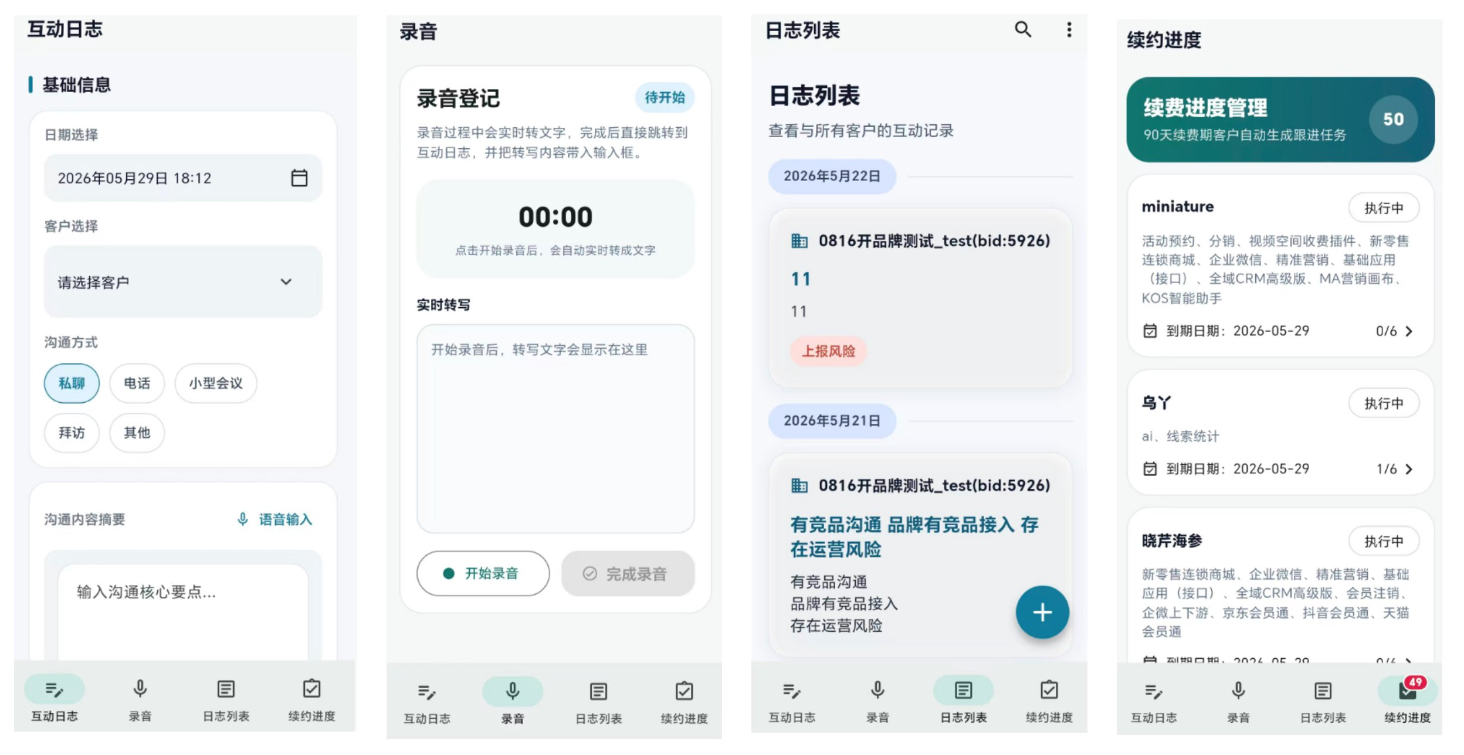  明镜台移动端APP功能界面（来自共享）
- 差异点与调整
- 差异：开发周期因技术方案调整和新增续约管理页面延迟一周，但 UAT 时间缩短，未影响最终上线。
- 调整：项目目标和运行阶段保持不变，后续增加增购和增值情况登记及风险管理规则调整。
- 后续工作与协调事项
- 工作：6 月 26 日进行一期项目复盘，确定未来迭代方向。
- 协调事项：确保华南同学全量使用明镜台进行客户运营日志登记并反馈；解决鸿蒙系统在 APP 上的适配问题。
- 金标尺 AI 评测一期阶段汇报：M2 目标进展汇报
- 项目目标与 M2 阶段计划
- 一期目标：围绕流程闭环、业务结果和方法论沉淀三个维度，实现商品推荐场景的流程稳定复现，提升评测准确性和效率，沉淀 AI 评测方法。
- M2 计划：接入线上真实数据并清洗转换，启动真实试点，实现流程复现，准备评测标准和沉淀问题。
- 当前运行状况与未完成事项
- 运行状况：已完成评测 agent 针对商品特征化提取等评测 skill，真实问题进入评测链路，初步形成节点证据链能力，明确用户需求。
- 未完成事项：流程复现缺少固定样本和稳定性，主动评测能力不足，评测指标准备不充分，问题沉淀闭环未完成，方案效果验证不足。
- 差异原因与后续重点
- 差异原因：主动评测闭环不足，样本底座不完整；缺少方案验证能力，核心业务逻辑调用复杂；商品特征化推荐和提取评测口径不清晰；推荐质量指标复杂；试点组织合规机制不足；存在技术 bug。
- 后续重点：补齐主动评测技术校验，固化推荐质量指标和节点漏斗，接入缺失数据完成回归和指标采集准备，对推荐指标和线索测口径进行评审。
- 导购小龙虾项目阶段进展汇报
- 项目进展与问题
- 进展：完成飞书交互沉淀，内部试用系统上层已完成，正在测试数据录入数据库。
- 问题：录入试衣数据时间较长，需从 60 秒缩短到 20 秒；部分技能触发不稳定，约 20% 情况出现问题；飞书进入数据库时权限不稳定，OpenID 携带问题影响录入。
- 解决方案与后续计划
- 解决方案：调整技能描述，加入常见词汇；解决 OpenID 与用户名称关联问题，本周由戴鹏协助修改。
- 后续计划：本周解决数据库落库稳定性问题；尝试按门店统一身份录入数据；优化试衣数据录入流程，支持语音录入和打标签。
- 元工智能项目阶段汇报
- 项目计划与进展
- 计划：4 月完成平台建设，5 月进行业务技能交互，包括跨境业务、导购场景和小红书场景。
- 进展：Mac 端和 PC 端完成一期建设，但功能存在问题需调整；技能交付稳步进行，出海方案在梳理，针对 TikTok 场景出了初步技能。
- 差异与项目判断
- 差异：企业级场景交付存在权限和交互问题，不再基于 OpenClaw 框架深入开发。
- 项目判断：重点在 Mac 端开发可视化管理功能，增加技能创建和调试场景；通过智能体平台交付导购和试衣场景。
- 下一步安排与应用场景
- 安排：Mac 端本周调优并提交版本；智能体平台完成导购 APP 场景能力交付闭环。
- 应用场景：考虑将龙虾解决方案卖给老板，强调 APP 端和企微侧应用；结合多项目打造整体 AI 运营体系，加强 APP 能力打通。
- 公司智变项目整体规划
- 项目体系与优势  - 体系：以益氪的 skill 的 SaaS 能力为底层，客户知识库为关键，结合 openclaw 流程周会和智能体应用服务平台，形成分层运营体系。  - 优势：具备一体化能力、数据闭环能力和强势 APP 入口，可整合多种数据和能力。 |  | 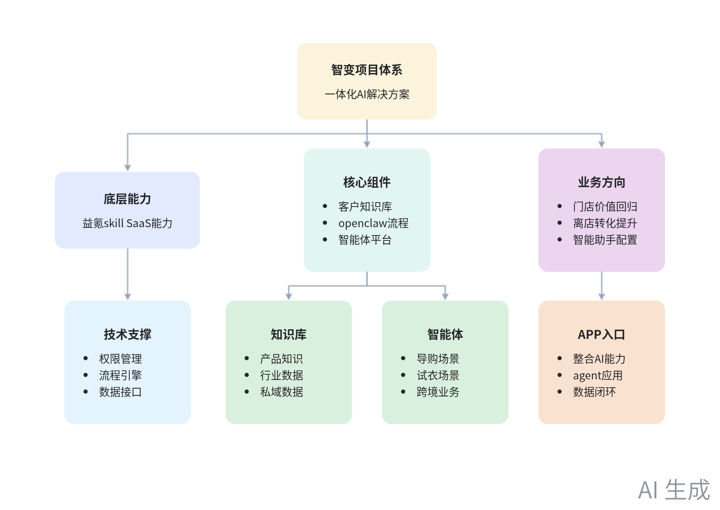  公司智变项目运营体系架构
- 业务方向与策略
- 方向：让门店价值回归，提升离店转化效率，为门店配置智能助手，增加智能互动场景。
- 策略：结合多项目能力，打造对客解决方案；加强与美团等平台合作，争取平台资源；通过月度会议同步信息，提升团队使命感。
[该类型的内容暂不支持下载]

待办
- 价格情况询问：明天出差杭州时，询问相关方关于项目的价格情况
- 权限问题协查：协助解决飞书 OpenID 无法提前获取、与用户名称关联的问题，以及跟进本周数据库落库的稳定性（来自傅珍羚）
- 场景尝试切换：尝试结合单店看待门店小龙虾场景，若效果不佳则切换为按照门店的方式 @傅珍羚
- 取数项目讨论：针对门店 AI 数据取数问题，罗浩与贺斌商量智变项目是否单独做一个子项目
[该类型的内容暂不支持下载]

相关链接
- 文字记录
- 智变计划阶段性汇报会（按项目逐一汇报） 2026年6月2日

